一、緣起

局限空間作業職業災害由於其空間特性常會造成多人死傷並成為震驚社會的重大工安事故，每年均為本會職業災害預防重點檢查項目，鑑於局限空間災害發生的嚴重性，為有效預防災害，實有加強並提昇國內局限空間作業勞動檢查的技術以及檢討並增進政策制定與法令規範執行效益層面之需求。美國勞工部職安署（Occupational Safety and Health Administration, OSHA）訓練中心（OSHA Training Institute, OTI）為預防局限空間職業災害，開設有「Permit-Required Confined Space Entry」課程，本計畫案為提升我國職業衛生檢查員專業技能及國際視野，擬派員前往美國OSHA訓練中心（OTI）或OSHA授權之教育中心（education centers）參加此項訓練課程。

本計畫案選派1名檢查員前往美國實地學習局限空間作業標準與檢查實務，為配合美國當地各訓練機構之開設此項課程時間，選定OSHA授權加州大學聖地牙哥分校（UCSD）附設之教育中心（Extension）於101年10月29~31日之「Permit-Required Confined Space Entry」課程，選派由本會南區勞動檢查所沈健智檢查員參加此為期3天的訓練行程。

二、行程

10月27日 去程（高雄→洛杉磯，夜宿洛杉磯）

10月28日 去程（洛杉磯→聖地牙哥）

10月29日 前往加州大學聖地牙哥分校（UCSD）附設之OSHA授權教育中心參加第一天訓練課程（8:00 am - 4:30 pm）

10月30日 前往加州大學聖地牙哥分校（UCSD）附設之OSHA授權教育中心參加第二天訓練課程（8:00 am - 4:30 pm）

10月31日 前往加州大學聖地牙哥分校（UCSD）附設之OSHA授權教育中心參加第三天訓練課程及結訓測驗（8:00 am - 4:30 pm）

11月1~2日 返程（原路徑返回）
三、訓練課程簡介

- 課程名稱：OSHA #2264 : Permit-Required Confined Space Entry
- 教育師資：1人：Jeff Beeler，國際安全教育協會（International Safety Education Institute, ISEI）資深指導員
- 學員人數 : 13人
- 訓練方式：講授

許多工作場所由於結構特性阻礙勞工進入、在內工作、出來的身體活動，因此被認為「局限（confined）」。在許多例子中，勞工在局限空間（confined space）內作業必須面對暴露危害導致嚴重身體傷害的風險增加，這些危害包括陷住（entrapment）、掩埋（engulfment）、有害空氣（hazardous atmosphere）的環境等。「局限」本身即可能引起人員「陷住」的危害，且在局限空間內工作相較其它場所會使勞工更接近工作中的危害如機械組件部分，而導致受傷。此外，空間侷限、進出受限、以及阻礙空氣流通的特性，比其它開放性工作場所更容易產生危害的環境條件。

“Permit-Required Confined Space”一詞為「需要許可的局限空間」，簡稱PRCS或“permit space”，意指一空間符合OHSA對局限空間的定義，同時具有健康或安全危害的環境因子。基於這種空間特性，因此，OHSA立法規範勞工進入這種工作場所需要取得許可。本次訓練課程講授內容為勞工進入需要取得許可的局限空間之作業安全標準，授課取材主要依據美國勞工法令局限空間專章法規29 CFR 1910.146“Permit-Required Confined Spaces”及參考經美國國家標準協會審訂之局限空間安全需求標準ANSI/ASSE Z117.1“Safety Requirements for Confined Spaces”，作為需許可局限空間的作業指導原則，以保護勞工防止災害。

四、Permit-Required & Confined Space定義

OSHA對局限空間（confined space）的定義為：
（一）具足夠空間使勞工可以完全進入並且工作；
（二）進出受限制；
（三）非作為勞工連續在內工作使用。

這些空間可能包括地窖、桶槽、穀倉、礦坑、船艙、筒倉等場所，而我國於勞工安全衛生設施規則第19條之1的定義，局限空間指「非供勞工在其內部從事經常性作業，勞工進出方法受限制，且無法以自然通風來維持充分、清淨空氣之空間。」，相較之下，美國與我國對於局限空間的定義，同樣具3種特性，但有2種相同，餘1種有較為差異的定義。

再者，OSHA對於需要許可的局限空間（permit-required confined space, PRCS）之定義，則需符合上述局限空間3種特性並同時具有下列空間特徵之一：
（一）存在或潛在有害空氣（hazardous atmosphere）；
（二）存在可能掩埋（engulfment）進入者的物質；
（三）內部結構可能因向內倒塌的牆或向下傾斜的地板使空間截面縮小而導致進入者陷住或窒息；
（四）存在其它可辨識嚴重的安全或健康危害。

其中可能造成掩埋的物質為液體或可流動的固態物質，另有害空氣則意指勞工暴露有導致死亡、失能、損及自我逃脫能力、受傷、或急性身體不適等風險之大氣環境，例如：
1. 可燃性氣體、蒸氣或霧滴，在空氣中濃度高於其可燃下限(LFL)10%。
2. 氣懸可燃性粉塵在空氣中濃度等於或高於其可燃下限。
3. 空氣中氧氣濃度低於19.5%或高於23.5%。
4. 空氣中毒性有害物質濃度超過允許暴露濃度（PEL）。
5. 其它存在任何對生命或健康有立即危害的物質。

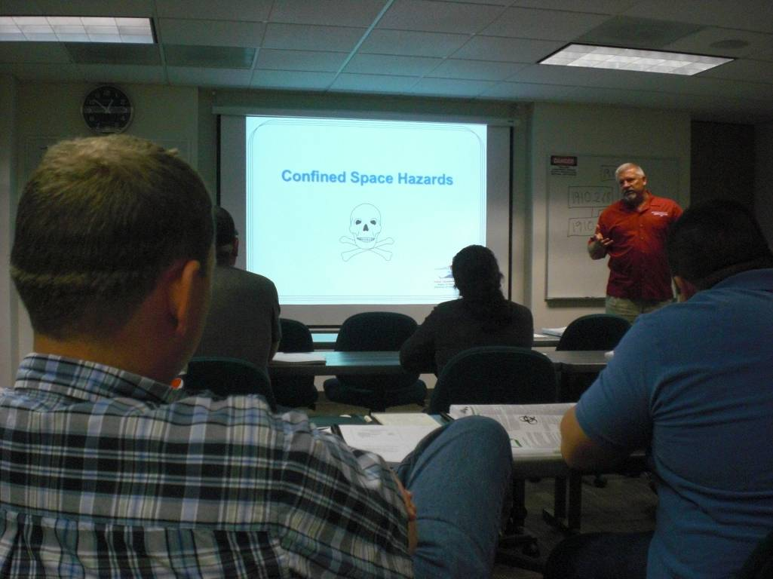
照片1 介紹局限空間內危害

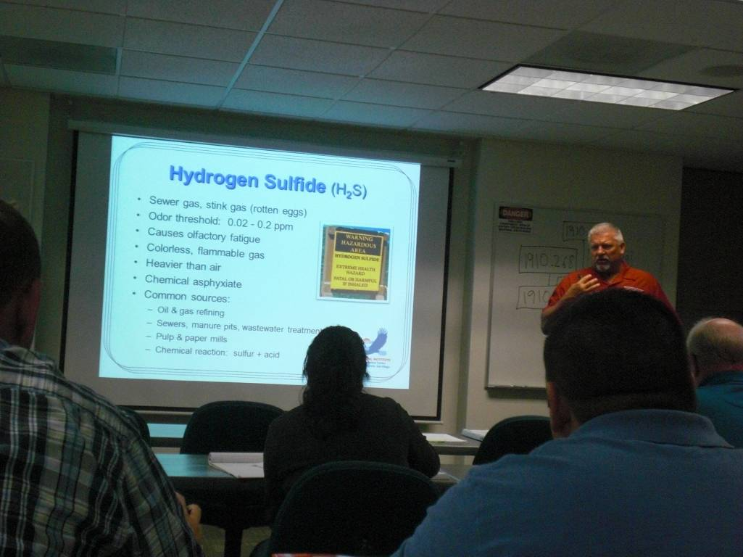
照片2 介紹硫化氫氣體（H₂S）屬局限空間內大氣危害（Atmospheric Hazards）之一

五、局限空間的分類判定與作業要求

根據前章節定義以評估工作場所空間特性，若具局限空間定義則為局限空間場所，該場所若同時具有一種以上危害特徵，則歸類為需要許可的局限空間（PRCS）。若有屬PRCS工作場所，雇主應告知勞工PRCS座落位置與危害，如於該場所公告危險標示 “DANGER—PERMIT-REQUIRED CONFINED SPACE, DO NOT ENTER”等措施。再者，倘不需人員進入PRCS空間，則應訂出有效防止人員進入該空間的方法；另一方面，若工作需要人員進入PRCS空間，為保護勞工預防危害，則需有進入（Entry）的標準規範供作業依循。OHSA按PRCS工作場所進入所需作業規範程度的不同，進一步將局限空間分類如下：

（一）不需進入許可的局限空間（non-permit confined space）
若permit space不具存在或潛在的空氣危害，並藉由作業前將空間內所有其它危害移除，使不具危害特徵，此空間特性如同本身不具危害特徵的局限空間，即可由permit-required confined space重新歸類為non-permit confined space，不需經許可程序即可進入作業，但危害移除後氣體測定與檢查紀錄證明應書面呈現予每位進入勞工或勞工授權代表知悉，一旦作業中發現危害出現，則應儘速撤離勞工，重新評估是否再歸類為permit space，並依循permit space標準規範作業。

（二）替代進入許可的局限空間（自稱為alternative- permit confined space）
若permit space內唯一的危害是存在或潛在的有害空氣，雇主可藉由連續強制通風來將空間內有害空氣移除，維持勞工進入安全，則可以替代程序（alternate procedures）不需經許可程序而進入permit space作業，替代程序即是作業前與作業中均需連續強制通風補充清淨空氣，且進入前必須偵測氧氣、可燃氣體和蒸氣及有毒污染物等氣體，且作業中亦需定時週期性進行空氣測定，以確保連續強制通風可以防止有害空氣的蓄積，惟現場並不需配置監視人員（attendant）協助。若作業中偵測到有害空氣或其它危害出現時，則進入人員應儘速撤出，並評估有害空氣與危害如何產生，重新評估是否依循permit space標準規範作業，於再次進入前，需再進行氣體測定，所有氣體測定紀錄證明應書面呈現予每位進入勞工或勞工授權代表知悉。

（三）需要進入許可的局限空間（permit-required confined space）
若permit space不能歸類於上述2種類型，餘均歸於此類，則雇主需擬訂書面計畫（permit space program），並提供與勞工或勞工代表檢視，同時準備進入許可程序，確認permit space為可接受的進入環境（acceptable entry conditions），取得進入許可簽發，並維持可接受的進入環境直至工作結束。勞工進入此PRCS工作之標準作業規範詳敘於下一章節。

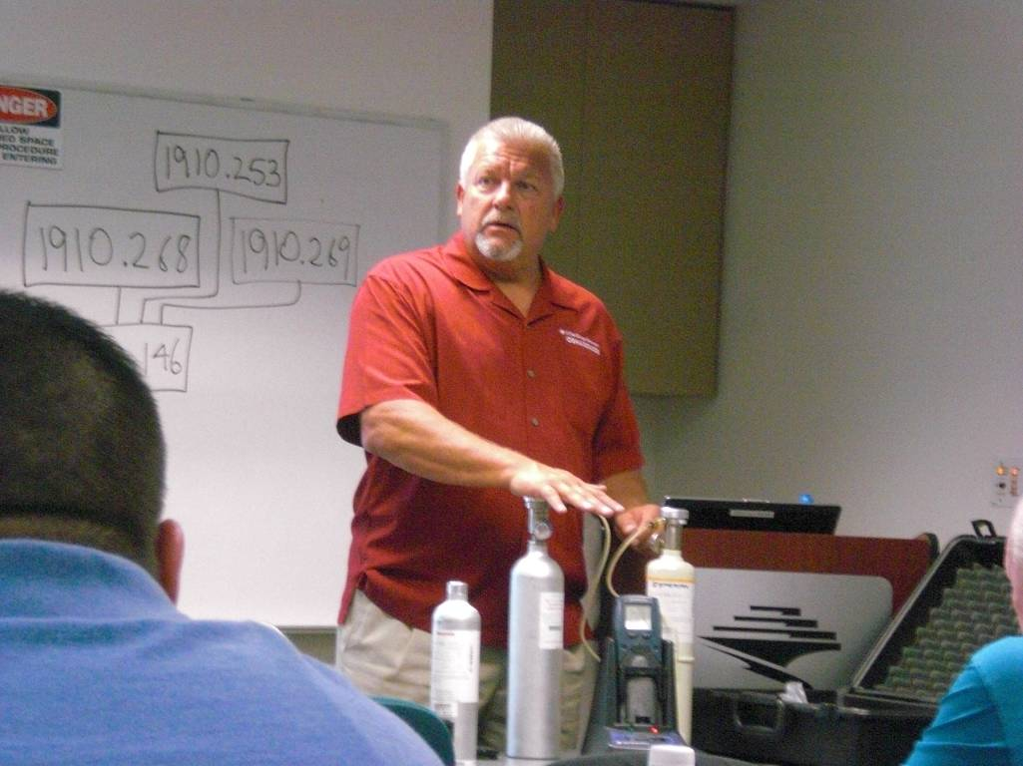
照片3 介紹氣體偵測器儀器校正方法，兩旁為標準氣體鋼瓶

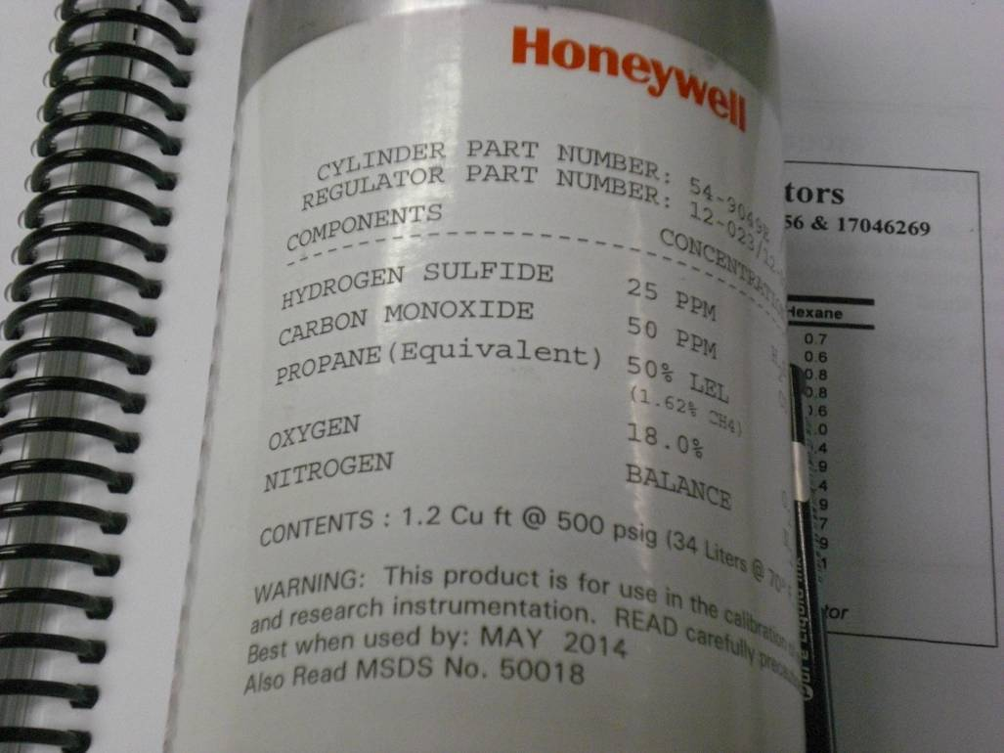
照片4 校正氣體偵測器用標準氣體鋼瓶

六、進入PRCS作業規範

（一）Permit-Required Confined Space Program（Permit Space Program）
雇主若允許勞工進入permit-required confined space，則必須對於此空間擬訂及執行書面計畫，以預備此permit space為可接受的勞工進入環境，取得簽發許可後使勞工進入作業，對此書面計畫的要求如下所列：

1. 實施必要方法以避免未經授權的進入；
2. 辨識及評估permit space內的危害；
3. 進入作業前及作業中測定permit space內空氣狀況；
4. 建立與實行可排除或控制危害的方法與流程，以獲得安全進入作業的空間；
5. 確認勞工的工作任務；
6. 提供與維護勞工個人防護具（personal protective equipment, PPE）及其它安全作業的裝備，並要求勞工使用；
7. 確認勞工進入作業期間，至少配置1位監視人員於permit space外監視；
8. 當有不同雇主之多名勞工同時在permit space內工作，需協調入內的作業，並告知危害；
9. 建立適當程序以召喚救援與緊急應變服務，並避免非經授權的個人投入救援；
10.建立與實行許可制度（permit system），作為進入許可的準備、簽發、使用及廢止之依據；
11.檢視每年建檔的進入作業，並對permit space進入計畫作必要的修正等。

（二）危害控制（Controlling Hazards）
雇主對於permit space的書面計畫包含建立與實行可排除或控制危害的方法與流程，可能包括：

1. 訂出可接受進入環境條件（acceptable entry conditions）；
2. 隔離此permit space，阻絕危害；
3. 提供障礙界線（barriers），保護進入作業勞工防止外來危害；
4. 淨化（purging）、惰性化（making inert）、沖洗（flushing）或通風（ventilating）此permit space，以排除或控制有害空氣；
5. 確認permit space環境在整個許可進入作業期間是可被接受的。

（三）安全進入裝備（Equipment for Safe Entry）
可能包括有：

1. 空氣測定與監控設備；
2. 通風換氣（ventilating）設備；
3. 通訊（communications）設備；
4. 個人防護具（personal protective equipment）；
5. 照明（lighting）設備；
6. 界線與防護物（barriers and shields）；
7. 人員安全進出的設備如梯子（ladders）；
8. 救援及緊急應變裝備如回收裝置（retrieval devices）等。

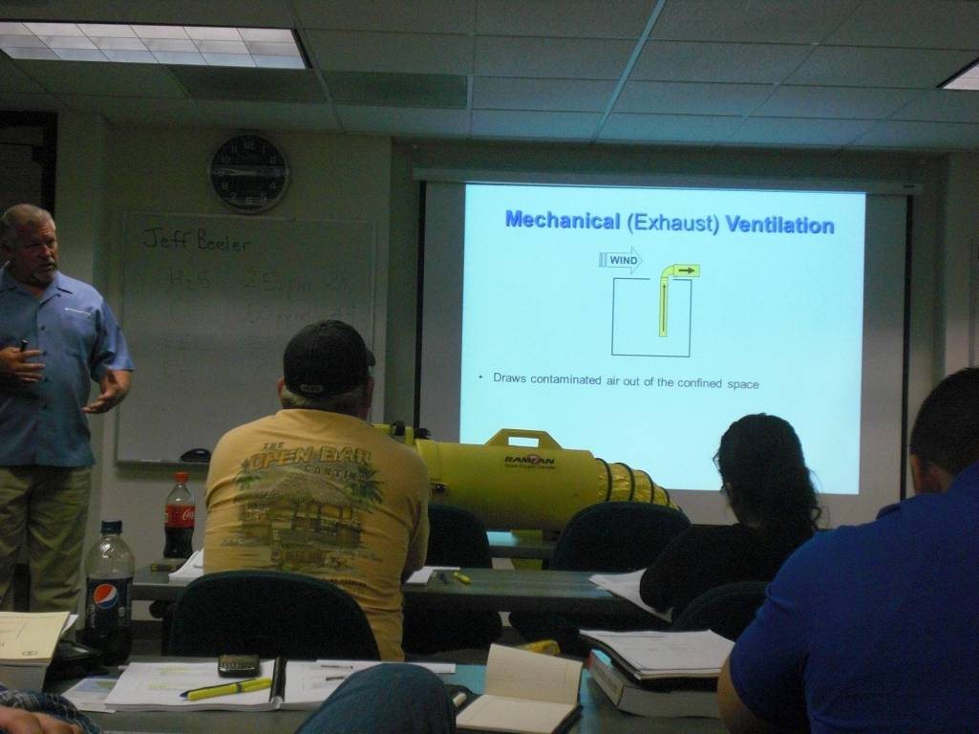
照片5 介紹局限空間內通風換氣方法

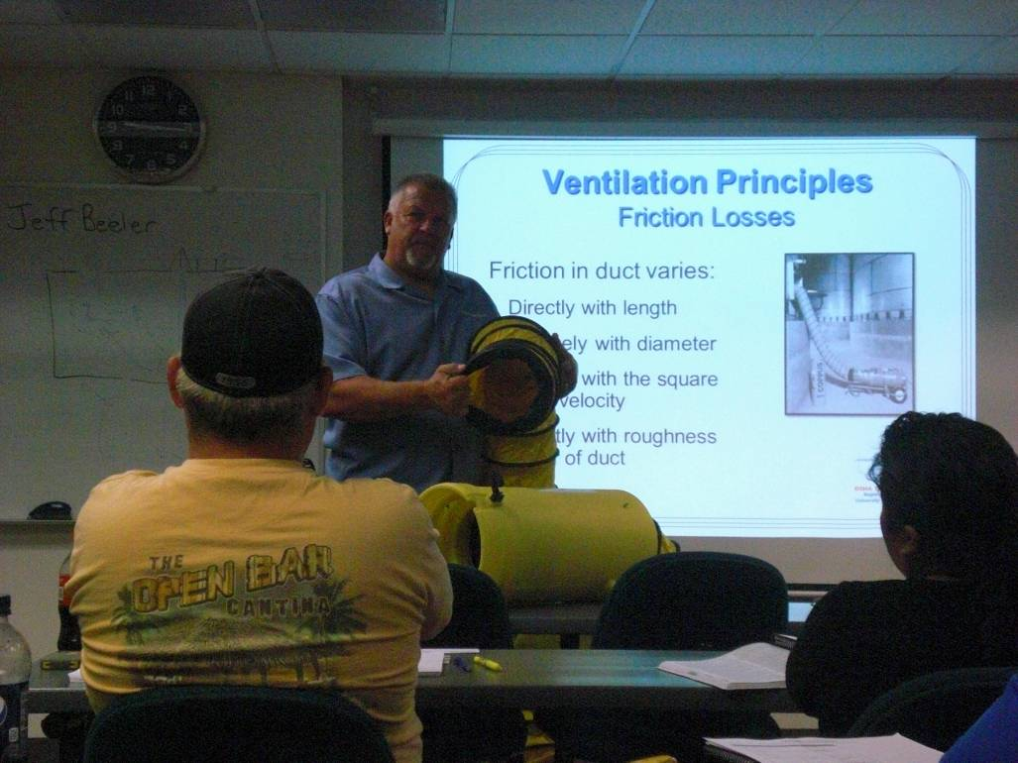
照片6 介紹通風換氣設備的使用

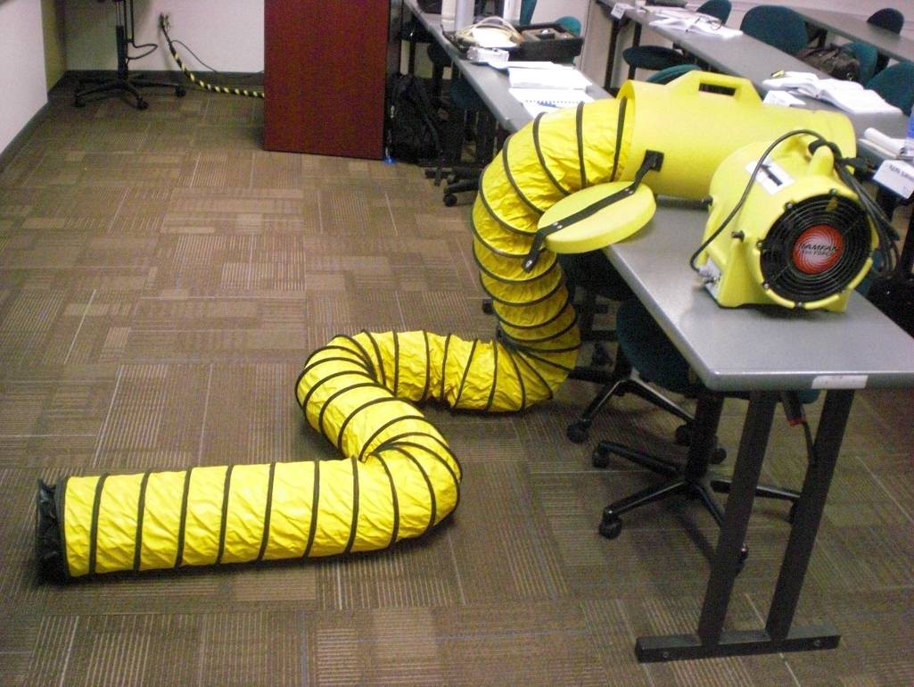
照片7 通風換氣設備，課程中使用為教具

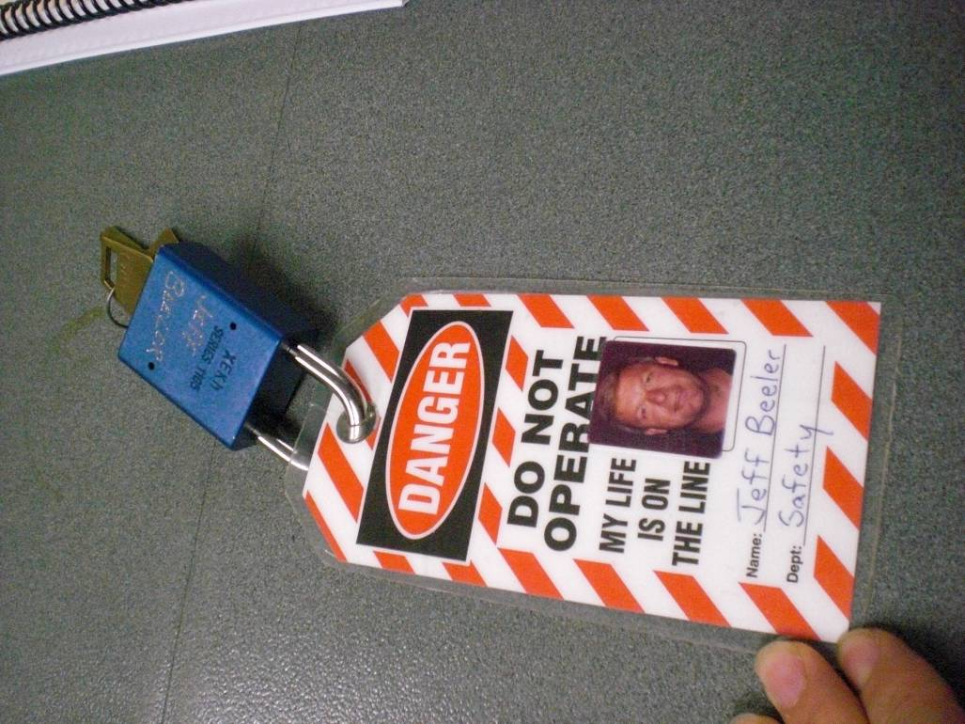
照片8 隔離permit space阻絕危害之上鎖鎖鑰與標示

（四）許可制度（permit system）

在取得進入許可前，雇主應該將排除或控制危害以得到安全進入作業空間的測定結果，呈現作為進入許可的準備。進入許可由管理進入指揮者（entry supervisor）所簽署，許可必須逐項確認進入前準備已經完成，並將進入許可張貼在所有入口，使作業勞工進入permit space前可以看見，而許可期間不會超過完成工作任務所需時間。此外，當工作完成或permit space內環境條件改變時，管理進入指揮者必須廢止進入許可，且雇主必需保存廢止的進入許可至少1年。

進入許可內容包括有：
1. 進入permit space場所名稱；
2. 進入目的；
3. 進入許可的日期與期間；
4. 經授權進入者（authorized entrant）的姓名；
5. 監視人員（attendant）的姓名；
6. 管理進入指揮者（entry supervisor）的姓名及簽署；
7. 已知的空間危害；
8. 隔離permit space與排除或控制危害的方法；
9. 可接受的進入環境條件；
10.作業前與作業中環境測定的結果及測定者的姓名；
11.救援與緊急應變服務的聯絡方式及姓名；
12.進入作業時，作業勞工與監視人員聯絡的通訊方式；
13.相關裝備如個人防護具、偵測設備、通訊設備、警示系統（alarm systems）及救援設備等；
14.其它確保勞工安全的相關訊息；
15.其它已簽發的作業許可，如hot work的動火許可。

（五）勞工訓練（Worker Training）
在勞工被分派工作開始前，雇主應該提供適於各該工作任務的訓練，並於訓練後確認勞工獲得了解、知識與技巧，以安全完成任務。而當下列情況發生時，則需再提供額外的訓練：

1. 工作任務改變時；
2. 需進入許可局限空間計畫發生改變，或此空間作業出現新危害；
3. 勞工工作表現呈現訓練不足時。

此外，救援小組成員尚需有CPR和急救（first aid）訓練。雇主必需保存以上訓練紀錄，提供勞工或代表檢查，紀錄需有勞工姓名、訓練者簽名或訓練日期等。

（六）任務分派（Assigned Duties）

1. 經授權進入者（authorized entrant）需能夠：
(1)了解空間的危害，包括暴露的意義如吸入或皮膚吸收、暴露的症狀與後果；
(2)正確使用適當個人防護具；
(3)與監視人員保持通訊，由監視人員測定環境，必要時可警告進入者撤離；
(4)一旦發生下列情況，需儘速撤出permit space：
I. 進入管理者下令；
II. 辨識有暴露症狀出現；
III. 存在禁止進入的環境條件；
IV. 自動警示系統啟動。
(5)當禁止進入的環境條件存在或辨識有暴露症狀出現時，警告監視人員。

2. 監視人員（attendant）需能夠：
(1)持續在permit space外面監視，除非有其它經授權監視人員接替；
(2)表現不需進入的救援（non-entry rescues）行動；
(3)了解存在和潛在的危害，包括暴露的形式、暴露的症狀、後果與生理影響；
(4)與進入者保持通訊，並記述進入勞工的情況；
(5)一旦發生下列情況，下令撤出permit space：
I. 存在禁止進入的環境條件；
II. 進入勞工出現危害暴露的生理症狀；
III. 局限空間外出現緊急事件；
IV. 監視人員無法有效且安全執行任務。
(6)於緊急時召喚救援服務；
(7)防止未經許可的人進入；
(8)若有任何未經許可進入，通知經授權進入者與進入管理者；
(9)沒有其他工作會干擾監視基本任務。

3. 進入管理指揮者（entry supervisor）需能夠：
(1)了解空間的危害，包括暴露的形式、暴露的症狀與後果；
(2)在進入前確認緊急應變計畫，並詳細說明進入條件如進入許可、測定、流程和裝備；
(3)當工作完成或permit space內環境條件改變時，終止進入並廢止許可；
(4)確認救援服務能被提供與運作；
(5)採取適當方法移除未經許可的進入者；
(6)確認進入作業與進入許可一致，且維持可接受的進入環境。

（七）緊急應變（Emergencies）

1. 緊急救援服務（rescue and emergency services）：
標準作業規範要求雇主需確認應變人員能夠及時對緊急事件作出反應。因此，雇主必須提供救援服務人員（rescue service personnel）個人防護與救援裝備，如空氣呼吸器，並訓練如何使用。救援服務人員亦須接受與經授權進入者（authorized entrant）相同的訓練，並訓練成可展現完成救援任務。此外，每位救援小組成員尚需接受急救（first aid）和CPR訓練。雇主必需使救援人員每年進行救援演練，實際進入permit spaces操作練習。救援服務人員亦必須被告知permit space的危害訊息。

2. 回收系統（retrieval system）：
運用回收系統或方法的緊急應變是一種不需進入局限空間的救援（non-entry rescues）行動。當經授權進入者進入permit spaces時，必需穿著背負式安全帶或降落傘式安全背帶（harnesses），並且一條回收繩（retrieval lines）繫附在進入者肩背中央，當發生緊急事故時，則可由在外監視人員拉繩回收執行救援行動。此回收繩另一端應繫於空間外的固定點或一機械裝置上，如三腳架。當permit spaces垂直深度超過5呎（1.524公尺）時，需使用機械式的回收裝置以方便救援。

3. 物質安全資料表（SDS）：
假如進入者因暴露物質而受傷，該暴露物質的物質安全資料表可提供醫護人員對暴露者作正確、適當的醫療處置，因此，工作場所中可能造成暴露危害物質的安全資料表，亦為緊急應變所需資源之一。

七、心得與建議

（一）心得

此次出國訓練課程，主要學習美國勞工法令在局限空間作業上的安全標準規範原則，增廣應用於檢查上專業技能及開擴本身國際視野，所謂「讀萬卷書，行萬里路」，整體而言，對於美國在局限空間作業之方法實務、法令規範、與安全衛生技術上獲得不少瞭解。

將飄洋過海帶回的知識與見聞，經消化沉澱後，比較美國與我國在局限空間作業規範上的異同。首先，在局限空間的定義均需符合3項要件，但有一點差異，其中美國為「具足夠空間使勞工可以完全進入並且工作」而我國則為「無法以自然通風來維持充分、清淨空氣之空間」，兩者並無優劣之分，惟美國對局限空間的定義較廣，而我國則較為限縮場所適用範疇，以利於具嚴重危害特性之工作場所增益勞工作業管理與勞動檢查執行果效。

而在局限空間作業方法規範上最大的不同在於，對具有危害因子的局限空間分類，美國依危害特性將之區分為3種作業類型因而有不同程度規範要求，相對我國則僅有1種類型，將有危害因子的局限空間不分程度一體適用相同作業規範。美國對具危害因子的局限空間依危害程度由小至大分為「non-permit confined space」、「alternate procedures」與「permit-required confined space」等3類，其中permit-required confined space與我國具危害因子局限空間的作業規範相同，需擬訂計畫，按計畫執行局限空間作業，另外2類則不需擬訂計畫，作業方法相對簡便。以美國第2類局限空間alternate procedures為例，作業勞工只需連續通風強制通風補充清淨空氣，並於作業前與作業中進行空氣測定即可，不需擬訂作業計畫，亦不需配置監視人員等其它相關人員，步驟簡便，即使一個人作業也可以獨自完成。

對於美國與我國在局限空間作業規範的分類差異，於此程訓練期間，一天清晨上課途中，經過路旁方蓋人孔，某一電力公司員工正進行地下電纜檢修作業，好奇地附近來回觀察該作業，僅一名勞工在工作現場，作業前有強制送風半小時以上，進入人孔作業後並連續通風，研判極可能為alternate procedures的局限空間作業方式。類此簡便彈性作業方法可能與美國人工費用較為昂貴有關，若移植經驗於我國，需考量我國民情與工安意識，即使有簡單步驟，雇主與勞工是否願意落實執行，且亦需考量雇主與勞工誤判局限空間內危害特性程度之可能，同時應評估僅有1人面對局限空間內、外突發危害的應變能力，惟對於一些局限空間環境單純、工作簡單且例行性之作業，是否法令可以提供步驟簡便、人力需求低、花費少且實用，並使雇主與勞工願意確實遵行的安全作業規範，種種綜合分析，借鏡美國彈性分類作法，可作為我國未來相關勞動立法的參考。

另於局限空間作業安全執行技術面上亦發現有稍微差異，如在局限空間內空氣測定氣體濃度安全範圍值中，美國規範氧氣濃度需在19.5%以上、可燃氣體濃度需低於最低可燃/爆炸下限10%（LFL），而我國分別為氧氣18%以上、可燃氣體低於30% LFL，兩者均較我國嚴謹，未來可檢討是否在作業安全執行技術面上作調整與宣導。此趟學習之旅，未竟完整見習局限空間現場作業觀摩與當地勞動檢查實例及法令執行，於此，或有遺憾，但以所撰，為未來類此計畫基礎與期許。

（二）建議

1. 本會轄屬檢查員之檢查專業能力之養成教育，建議能有專責單位或部門或部分人力，仿類似美國OSHA訓練中心（OTI）功能，負責規劃檢查員之訓練計畫，循序有先期課程、進階訓練至專案實務研究，藉由系統專業養成，強化檢查員專業檢查技術與能力。另於國外訓練或實習，建議有行前說明或訓練，並安排國外行程生活，以利短期課程獲致更大學習果效。

2. 於此訓練課程中，講師常會使用現場作業之器材、裝備作為上課教具，建議國內辦理檢查員養成課程及檢查機構辦理勞工教育訓練宣導，可依課程需要輔以教具呈現，活化與學員間互動，加強學習印象與認知，惟教具採買與管理需有足夠的後勤支援。

3. 此趟學習旅程稍感可惜之處：課程規劃主要為局限空間作業安全衛生技術與法令標準檢查規範的講授，未安排親臨作業現場觀摩、參與當地檢查員勞動檢查實例及了解法令執行層面，僅部分認識而恐生誤解，希望類此計畫未來可以在勞工作業技術面、法規面、勞動檢查專業實務、當地職災概況與未來趨勢方向等全套規劃完整學習，對預期效益有較整體回饋。

4. 勞工作業方法與勞動檢查專業在技術層面上，隨科技與經驗而逐年提昇，職業安全衛生相關法規的制定亦需與時並進，可參考他國優缺點作為修訂依據，例如美國法規專章規範局限空間作業標準為其優點，我國則散見於勞工安全衛生設施規則與缺氧症預防規則等處，又美國在局限空間作業專章規範於一般工業法規內，然並未納入營造作業活動，有其不足可為鑑。未來在法規修訂與政策規劃上，尤其在職業衛生專業領域如有機溶劑、特定化學物質、粉塵、鉛、噪音、其它致癌物質、人因、腦心血管疾病、新興職業病等規範，為避免閉門造車，借鏡他山之石，持續組織學習，類此養成訓練以開擴視野，有其必要。

